VISOKA ŠKOLA STRUKOVNIH STUDIJA ZA INFORMACIONE
TEHNOLOGIJE



Internet Programerski alati

Projekat
Web aplikacija za vođenje poslovanja lanca bioskopa u Java EE okruženju

Predmetni nastavnici: Student:
dr Svetlana Jevremović, Boban Nikolić 640/17
Valentina Kovač
Datum predaje 02.07.2020.

Beograd
Jul, 2020.

Sadržaj

Sadržaj 2
1.Rezime 4
2.Ključne reči 4
3.Verbalni opis 4
4. Use case dijagrami i dijagram klasa 5
4.1. Use case diagram za korisnika: 5
4.2. Use case diagram za Administratora: 6
4.3. Use case diagram za Menadžera: 6
4.4 Dijagram klasa 7
5. Dijagrami sekvenci 8
5.1. Dijagram sekvence – Korisnik 8
5.2. Dijagram sekvence – Administrator 9
5.3. Dijagram sekvence – Menadzer 10
6. Sema baze podataka 11
7. SQL naredbe za kreiranje tabela 12
8. Korisnicka dokumentacija 19
8.1. Pocetna stranica 19
8.2. Registracija korisnika 19
8.3. Logovanje korisnika 19
8.4. Prikaz bioskopa 20
8.5. Prikaz filmova 21
8.6. Prikaz filma 21
8.7. Prikaz repertoara 22
8.7. odabir sedista 22
8.8. Klubovi 23
8.9. Izmena profila 23
9. Screenshotovi administratora 24
9.1. Admin stranica 24
9.2. Administriranje korisnika 24
9.3. Administriranje bioskopa 25
9.4. Dodavanje bioskopa 25
9.5. Administriranje projekcija 26
9.6. Izmena projekcije 26
10. Screenshotovi menadzera 27
10.1. Menadzer stranica 27
10.2. Pregled aktivnih rezervacija 27
10.3. Pregled članova klubova 28
11. Zaključak 29
12. Literatura 29

1.Rezime

U ovom dokumentu je prikazana projektna dokumentacija za “Web aplikacija za vođenje poslovanja lanca bioskopa u Java EE okruženju”. Prikazani su: verbalni opis, use case dijagrami, dijagram klasa, dijagrami sekvence, SQL naredbe za kreiranje tabela, šema baze podataka, korisnička dokumentacija, zaključak i literatura.

2.Ključne reči

MySQL, Netbeans, Baza podataka, dijagram sekvence, use case ,diagram, korisnik, administrator, bioskop, film, rezervacija, registracija, karta, klub, članstvo, pregled, profil, registracija, logovanje, prijava, menadžer, java, java EE.

3.Verbalni opis

Bioskopi se mogu nalaziti u više gradova. Svaki multiplex može imati jednu ili više projekcionih sala, u kojima se mogu prikazivati filmovi u različitim tehnologijama. Takođe, sale mogu imati više sedišta različitih tipova. Karte za sve projekcije mogu se rezervisati online.
• Korisnici aplikacije su klijenti, administratori i menadžeri.
• Veb aplikacija ima za cilj da omogući online posetiocima da se upoznaju sa ponudom bioskopa, odnosno da pregledaju repertoar, učlane se u neki od klubova, pogledaju trejler omiljenog filma, ili da rezervišu karte za neku od predstojećih projekcija.
• Korisnici se mogu registrovati i time ostvariti pravo na različite pogodnosti. Svakom kupovinom karata, odnosno hrane ili pića u određenim količinama, registrovani korisnici dobijaju poene koje mogu iskoristiti za kupovinu karata sa popustom ili pravo da prisustvuju na premijerama. Redovni korisnici se mogu učlaniti u neki od klubova, tako da mogu ostvariti popuste na cene karata.
Prilikom online rezervacije karata, korisnici moraju preuzeti ulaznice najkasnije do 30 minuta pre početka projekcije, ili će rezervacija biti automatski otkazana. Isto važi i za članove klubova, koji imaju pravo na određena sedišta - ona će biti prodata ako korisnik ne potvrdi prisustvo 30 minuta ranije.
• Administratori bi imali potpunu kontrolu nad aplikacijom, odnosno vršili bi administriranje članova, repertoara i bioskopa. Menadžeri bi uz sve mogućnosti koje imaju korisnici imali mogućnost i da pregledaju različite vrste izveštaja o poslovanju bioskopa.

4. Use case dijagrami i dijagram klasa

4.1. Use case diagram za korisnika:

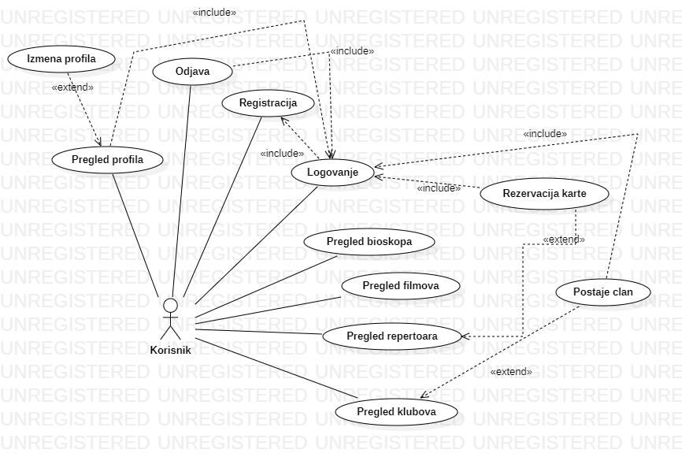

4.2. Use case diagram za Administratora:

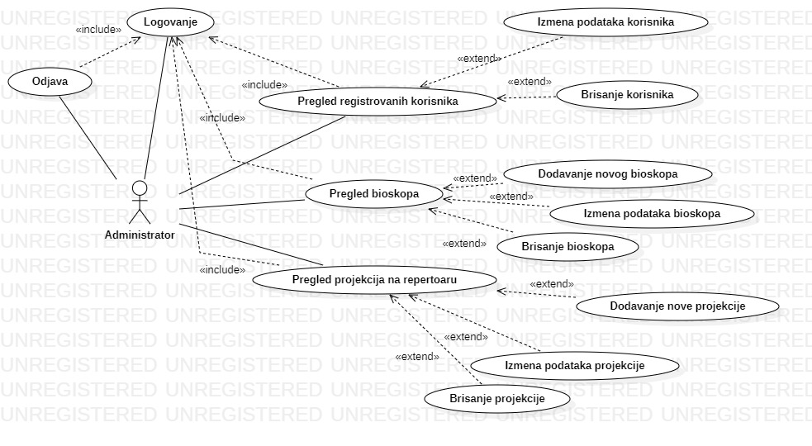

4.3. Use case diagram za Menadžera:

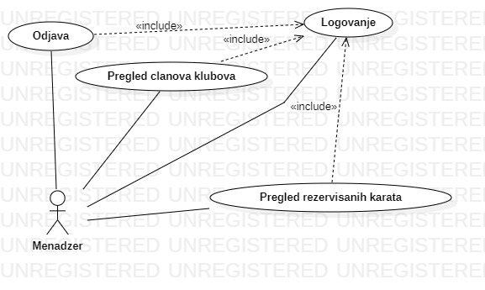

4.4 Dijagram klasa

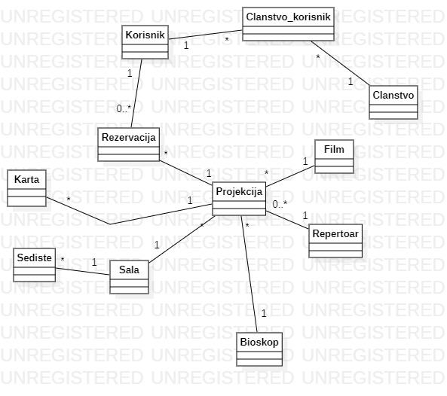

5. Dijagrami sekvenci

5.1. Dijagram sekvence – Korisnik

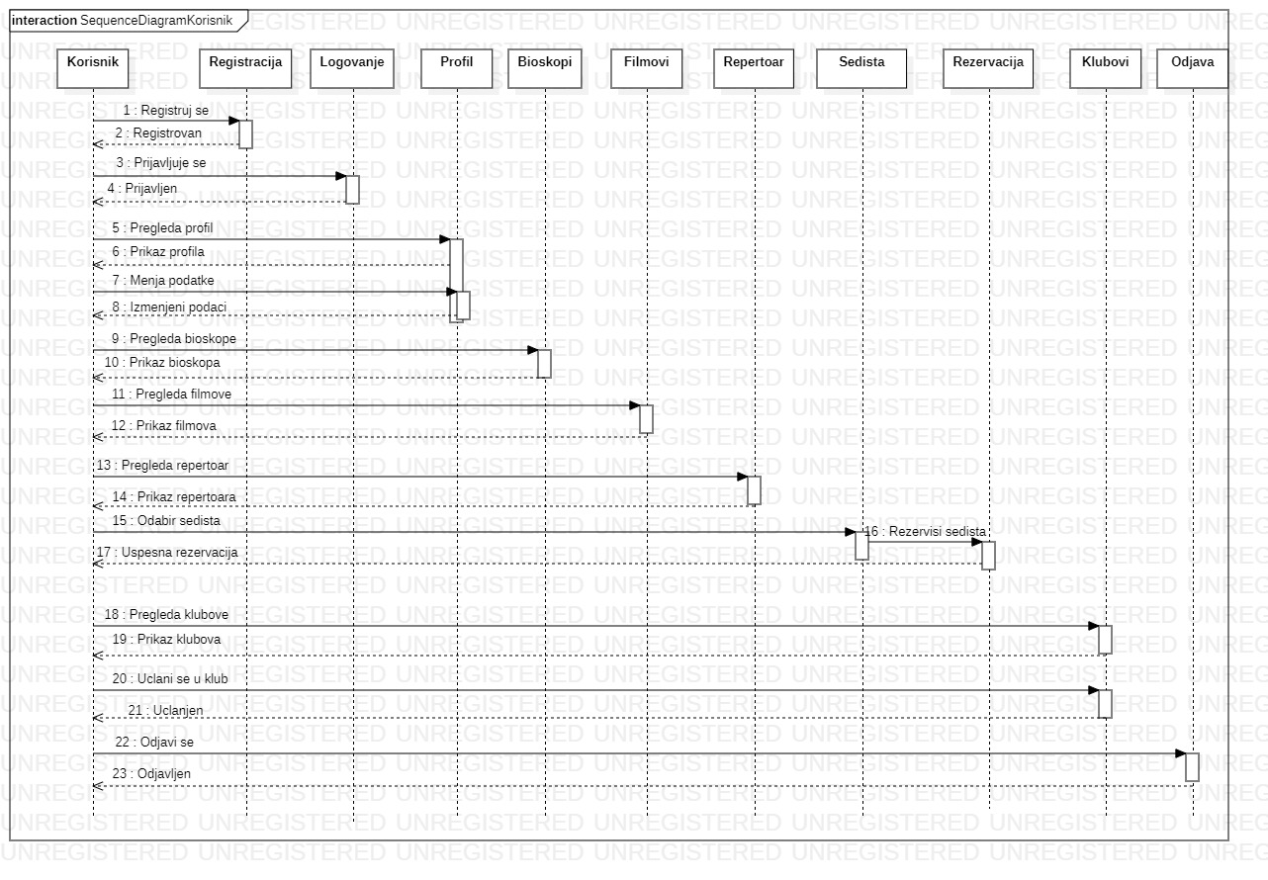

5.2. Dijagram sekvence – Administrator

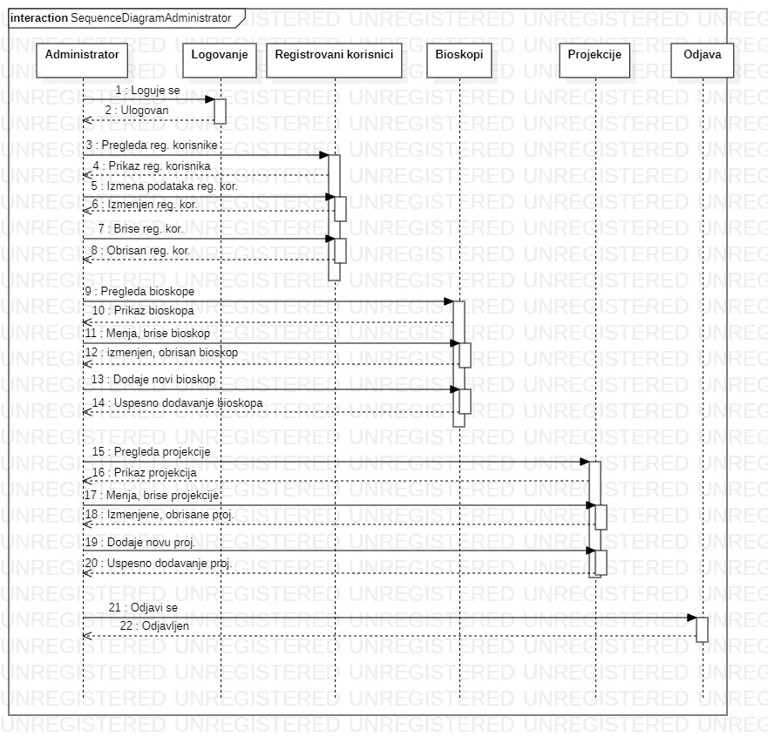

5.3. Dijagram sekvence – Menadžer

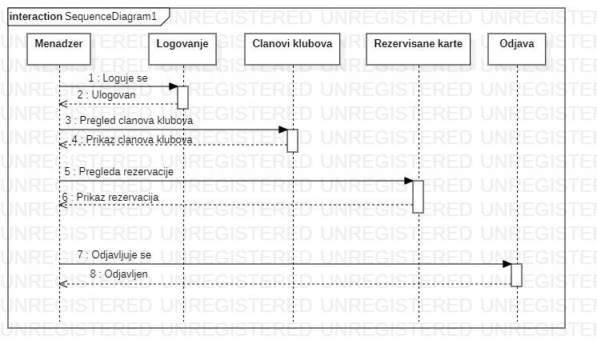

6. Šema baze podataka

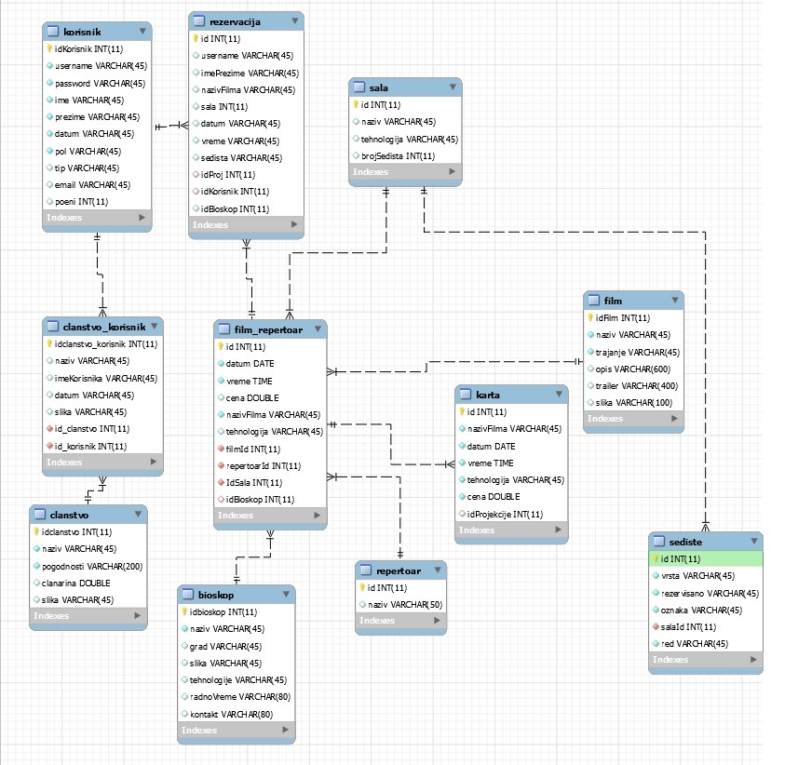

7. SQL naredbe za kreiranje tabela

CREATE DATABASE IF NOT EXISTS `bioskop` /*!40100 DEFAULT CHARACTER SET latin1 */;
USE `bioskop`;

DROP TABLE IF EXISTS `bioskop`;
/*!40101 SET @saved_cs_client = @@character_set_client */;
/*!50503 SET character_set_client = utf8mb4 */;
CREATE TABLE `bioskop` (
`idbioskop` int(11) NOT NULL AUTO_INCREMENT,
`naziv` varchar(45) NOT NULL,
`grad` varchar(45) DEFAULT NULL,
`slika` varchar(45) DEFAULT NULL,
`tehnologije` varchar(45) DEFAULT NULL,
`radnoVreme` varchar(80) DEFAULT NULL,
`kontakt` varchar(80) DEFAULT NULL,
PRIMARY KEY (`idbioskop`)
) ENGINE=InnoDB AUTO_INCREMENT=7 DEFAULT CHARSET=latin1;
/*!40101 SET character_set_client = @saved_cs_client */;

DROP TABLE IF EXISTS `clanstvo`;
/*!40101 SET @saved_cs_client = @@character_set_client */;
/*!50503 SET character_set_client = utf8mb4 */;
CREATE TABLE `clanstvo` (
`idclanstvo` int(11) NOT NULL AUTO_INCREMENT,
`naziv` varchar(45) NOT NULL,
`pogodnosti` varchar(200) NOT NULL,
`clanarina` double DEFAULT NULL,
`slika` varchar(45) DEFAULT NULL,
PRIMARY KEY (`idclanstvo`)
) ENGINE=InnoDB AUTO_INCREMENT=3 DEFAULT CHARSET=latin1;
/*!40101 SET character_set_client = @saved_cs_client */;

DROP TABLE IF EXISTS `clanstvo_korisnik`;
/*!40101 SET @saved_cs_client = @@character_set_client */;
/*!50503 SET character_set_client = utf8mb4 */;
CREATE TABLE `clanstvo_korisnik` (
`idclanstvo_korisnik` int(11) NOT NULL AUTO_INCREMENT,
`naziv` varchar(45) DEFAULT NULL,
`imeKorisnika` varchar(45) DEFAULT NULL,
`datum` varchar(45) DEFAULT NULL,
`slika` varchar(45) DEFAULT NULL,
`id_clanstvo` int(11) NOT NULL,
`id_korisnik` int(11) NOT NULL,
PRIMARY KEY (`idclanstvo_korisnik`),
KEY `id_korisnik_idx` (`id_korisnik`),
KEY `id_clanstvo_idx` (`id_clanstvo`),
CONSTRAINT `id_clanstvo` FOREIGN KEY (`id_clanstvo`) REFERENCES `clanstvo` (`idclanstvo`) ON DELETE NO ACTION ON UPDATE NO ACTION,
CONSTRAINT `id_korisnik` FOREIGN KEY (`id_korisnik`) REFERENCES `korisnik` (`idKorisnik`) ON DELETE NO ACTION ON UPDATE NO ACTION
) ENGINE=InnoDB AUTO_INCREMENT=19 DEFAULT CHARSET=latin1;
/*!40101 SET character_set_client = @saved_cs_client */;

DROP TABLE IF EXISTS `film`;
/*!40101 SET @saved_cs_client = @@character_set_client */;
/*!50503 SET character_set_client = utf8mb4 */;
CREATE TABLE `film` (
`idFilm` int(11) NOT NULL AUTO_INCREMENT,
`naziv` varchar(45) NOT NULL,
`trajanje` varchar(45) NOT NULL,
`opis` varchar(600) DEFAULT NULL,
`trailer` varchar(400) DEFAULT NULL,
`slika` varchar(100) DEFAULT NULL,
PRIMARY KEY (`idFilm`)
) ENGINE=InnoDB AUTO_INCREMENT=7 DEFAULT CHARSET=latin1;
/*!40101 SET character_set_client = @saved_cs_client */;

DROP TABLE IF EXISTS `film_repertoar`;
/*!40101 SET @saved_cs_client = @@character_set_client */;
/*!50503 SET character_set_client = utf8mb4 */;
CREATE TABLE `film_repertoar` (
`id` int(11) NOT NULL AUTO_INCREMENT,
`datum` date NOT NULL,
`vreme` time NOT NULL,
`cena` double DEFAULT NULL,
`nazivFilma` varchar(45) NOT NULL,
`tehnologija` varchar(45) DEFAULT NULL,
`filmId` int(11) NOT NULL,
`repertoarId` int(11) NOT NULL,
`IdSala` int(11) NOT NULL,
`idBioskop` int(11) DEFAULT NULL,
PRIMARY KEY (`id`),
KEY `filmId_idx` (`filmId`),
KEY `repertoarId_idx` (`repertoarId`),
KEY `IdSala_idx` (`IdSala`),
KEY `idBioskop_idx` (`idBioskop`),
CONSTRAINT `IdSala` FOREIGN KEY (`IdSala`) REFERENCES `sala` (`id`) ON DELETE NO ACTION ON UPDATE NO ACTION,
CONSTRAINT `filmId` FOREIGN KEY (`filmId`) REFERENCES `film` (`idFilm`) ON DELETE NO ACTION ON UPDATE NO ACTION,
CONSTRAINT `idBioskop` FOREIGN KEY (`idBioskop`) REFERENCES `bioskop` (`idbioskop`) ON DELETE NO ACTION ON UPDATE NO ACTION,
CONSTRAINT `repertoarId` FOREIGN KEY (`repertoarId`) REFERENCES `repertoar` (`id`) ON DELETE NO ACTION ON UPDATE NO ACTION
) ENGINE=InnoDB AUTO_INCREMENT=13 DEFAULT CHARSET=latin1;
/*!40101 SET character_set_client = @saved_cs_client */;

DROP TABLE IF EXISTS `karta`;
/*!40101 SET @saved_cs_client = @@character_set_client */;
/*!50503 SET character_set_client = utf8mb4 */;
CREATE TABLE `karta` (
`id` int(11) NOT NULL AUTO_INCREMENT,
`nazivFilma` varchar(45) NOT NULL,
`datum` date NOT NULL,
`vreme` time NOT NULL,
`tehnologija` varchar(45) NOT NULL,
`cena` double NOT NULL,
`idProjekcije` int(11) DEFAULT NULL,
PRIMARY KEY (`id`),
KEY `idProjekcije_idx` (`idProjekcije`),
CONSTRAINT `idProjekcije` FOREIGN KEY (`idProjekcije`) REFERENCES `film_repertoar` (`id`) ON DELETE NO ACTION ON UPDATE NO ACTION
) ENGINE=InnoDB DEFAULT CHARSET=latin1;
/*!40101 SET character_set_client = @saved_cs_client */;

DROP TABLE IF EXISTS `korisnik`;
/*!40101 SET @saved_cs_client = @@character_set_client */;
/*!50503 SET character_set_client = utf8mb4 */;
CREATE TABLE `korisnik` (
`idKorisnik` int(11) NOT NULL AUTO_INCREMENT,
`username` varchar(45) NOT NULL,
`password` varchar(45) NOT NULL,
`ime` varchar(45) NOT NULL,
`prezime` varchar(45) NOT NULL,
`datum` varchar(45) NOT NULL,
`pol` varchar(45) NOT NULL,
`tip` varchar(45) DEFAULT NULL,
`email` varchar(45) DEFAULT NULL,
`poeni` int(11) DEFAULT NULL,
PRIMARY KEY (`idKorisnik`)
) ENGINE=InnoDB AUTO_INCREMENT=15 DEFAULT CHARSET=latin1;
/*!40101 SET character_set_client = @saved_cs_client */;

DROP TABLE IF EXISTS `repertoar`;
/*!40101 SET @saved_cs_client = @@character_set_client */;
/*!50503 SET character_set_client = utf8mb4 */;
CREATE TABLE `repertoar` (
`id` int(11) NOT NULL AUTO_INCREMENT,
`naziv` varchar(50) DEFAULT NULL,
PRIMARY KEY (`id`)
) ENGINE=InnoDB AUTO_INCREMENT=2 DEFAULT CHARSET=latin1;
/*!40101 SET character_set_client = @saved_cs_client */;

DROP TABLE IF EXISTS `rezervacija`;
/*!40101 SET @saved_cs_client = @@character_set_client */;
/*!50503 SET character_set_client = utf8mb4 */;
CREATE TABLE `rezervacija` (
`id` int(11) NOT NULL AUTO_INCREMENT,
`username` varchar(45) DEFAULT NULL,
`imePrezime` varchar(45) DEFAULT NULL,
`nazivFilma` varchar(45) DEFAULT NULL,
`sala` int(11) DEFAULT NULL,
`datum` varchar(45) DEFAULT NULL,
`vreme` varchar(45) DEFAULT NULL,
`sedista` varchar(45) DEFAULT NULL,
`idProj` int(11) DEFAULT NULL,
`idKorisnik` int(11) DEFAULT NULL,
`idBioskop` int(11) DEFAULT NULL,
PRIMARY KEY (`id`),
KEY `idProj_idx` (`idProj`),
KEY `idKorisnik_idx` (`idKorisnik`),
KEY `idBioskop_idx` (`idBioskop`),
CONSTRAINT `idKorisnik` FOREIGN KEY (`idKorisnik`) REFERENCES `korisnik` (`idKorisnik`) ON DELETE NO ACTION ON UPDATE NO ACTION,
CONSTRAINT `idProj` FOREIGN KEY (`idProj`) REFERENCES `film_repertoar` (`id`) ON DELETE NO ACTION ON UPDATE NO ACTION
) ENGINE=InnoDB AUTO_INCREMENT=46 DEFAULT CHARSET=latin1;
/*!40101 SET character_set_client = @saved_cs_client */;

DROP TABLE IF EXISTS `sala`;
/*!40101 SET @saved_cs_client = @@character_set_client */;
/*!50503 SET character_set_client = utf8mb4 */;
CREATE TABLE `sala` (
`id` int(11) NOT NULL,
`naziv` varchar(45) DEFAULT NULL,
`tehnologija` varchar(45) DEFAULT NULL,
`brojSedista` int(11) DEFAULT NULL,
PRIMARY KEY (`id`)
) ENGINE=InnoDB DEFAULT CHARSET=latin1;
/*!40101 SET character_set_client = @saved_cs_client */;

DROP TABLE IF EXISTS `sediste`;
/*!40101 SET @saved_cs_client = @@character_set_client */;
/*!50503 SET character_set_client = utf8mb4 */;
CREATE TABLE `sediste` (
`id` int(11) NOT NULL,
`vrsta` varchar(45) NOT NULL,
`rezervisano` varchar(45) NOT NULL,
`oznaka` varchar(45) NOT NULL,
`salaId` int(11) NOT NULL,
`red` varchar(45) NOT NULL,
PRIMARY KEY (`id`),
KEY `salaId_idx` (`salaId`),
CONSTRAINT `salaId` FOREIGN KEY (`salaId`) REFERENCES `sala` (`id`) ON DELETE NO ACTION ON UPDATE NO ACTION
) ENGINE=InnoDB DEFAULT CHARSET=latin1;
/*!40101 SET character_set_client = @saved_cs_client */;
/*!40103 SET TIME_ZONE=@OLD_TIME_ZONE */;

/*!40101 SET SQL_MODE=@OLD_SQL_MODE */;
/*!40014 SET FOREIGN_KEY_CHECKS=@OLD_FOREIGN_KEY_CHECKS */;
/*!40014 SET UNIQUE_CHECKS=@OLD_UNIQUE_CHECKS */;
/*!40101 SET CHARACTER_SET_CLIENT=@OLD_CHARACTER_SET_CLIENT */;
/*!40101 SET CHARACTER_SET_RESULTS=@OLD_CHARACTER_SET_RESULTS */;
/*!40101 SET COLLATION_CONNECTION=@OLD_COLLATION_CONNECTION */;
/*!40111 SET SQL_NOTES=@OLD_SQL_NOTES */;

8. Korisnička dokumentacija

8.1. Početna stranica

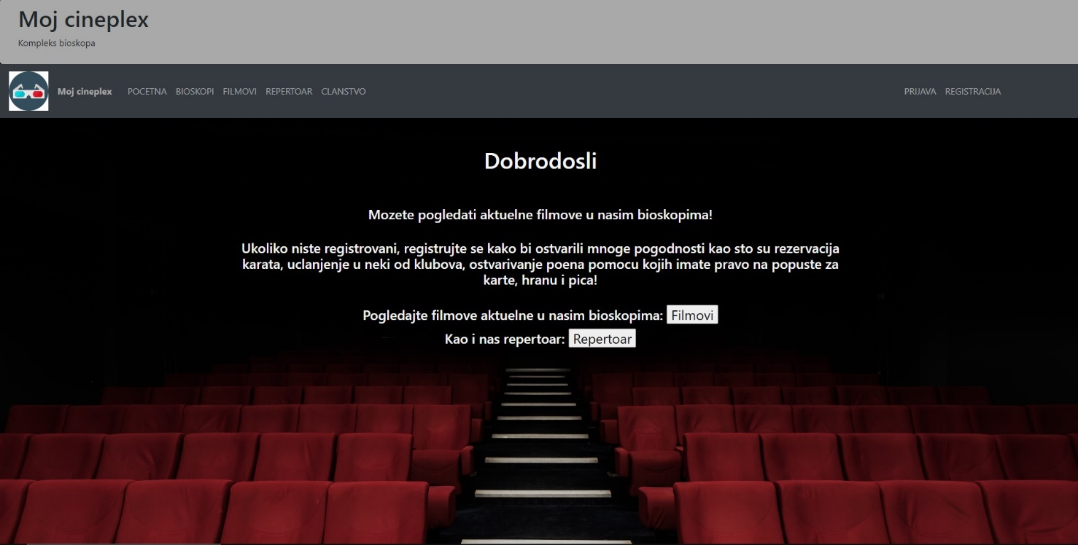

8.2. Registracija korisnika

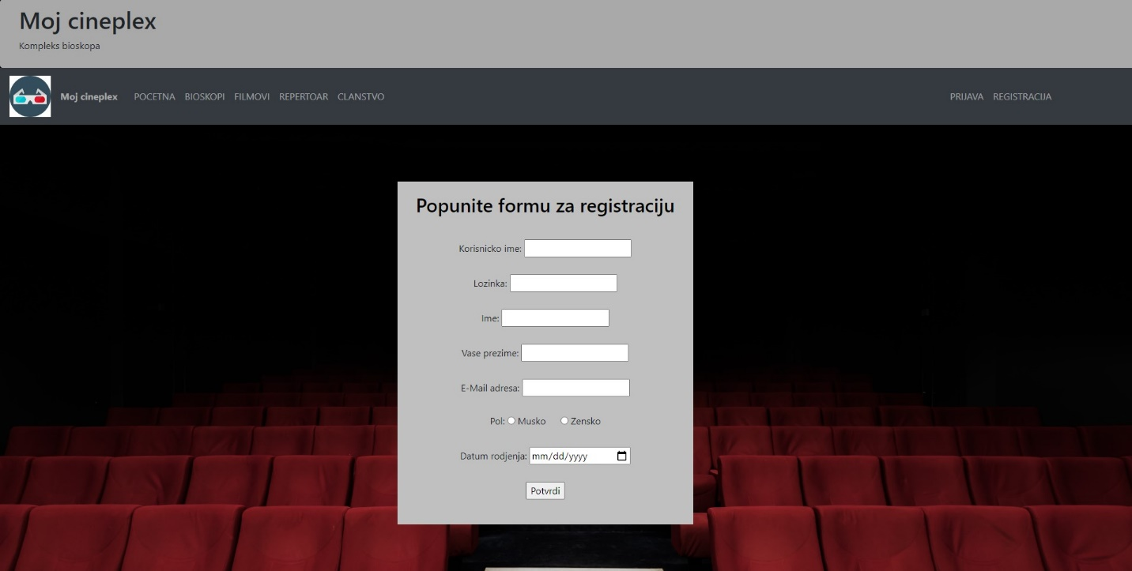

8.3. Logovanje korisnika

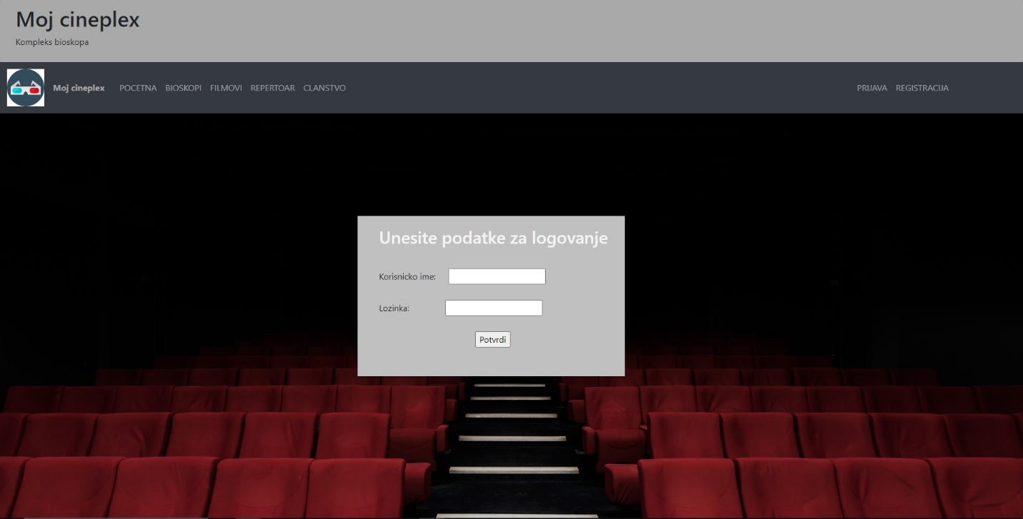

8.4. Prikaz bioskopa

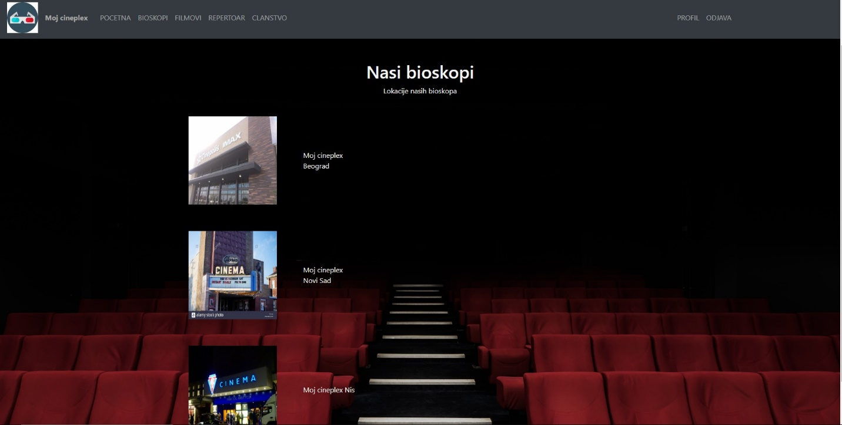

8.5. Prikaz filmova

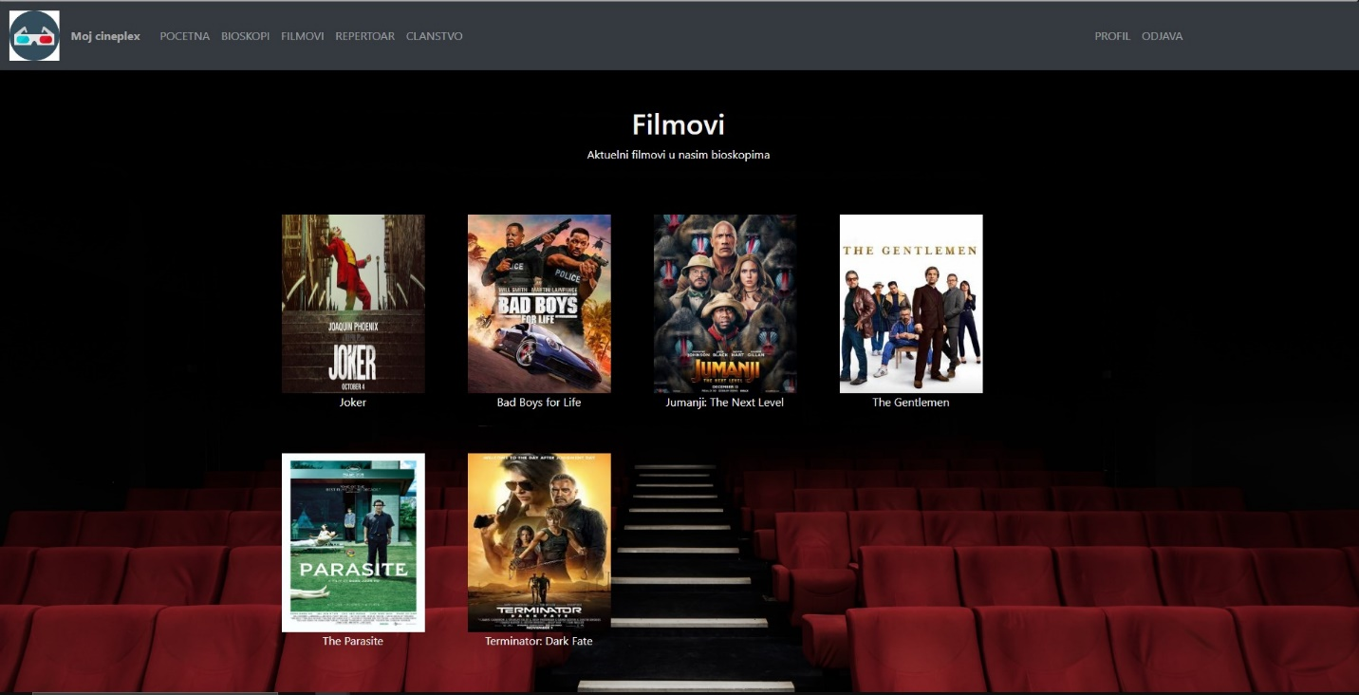

8.6. Prikaz filma

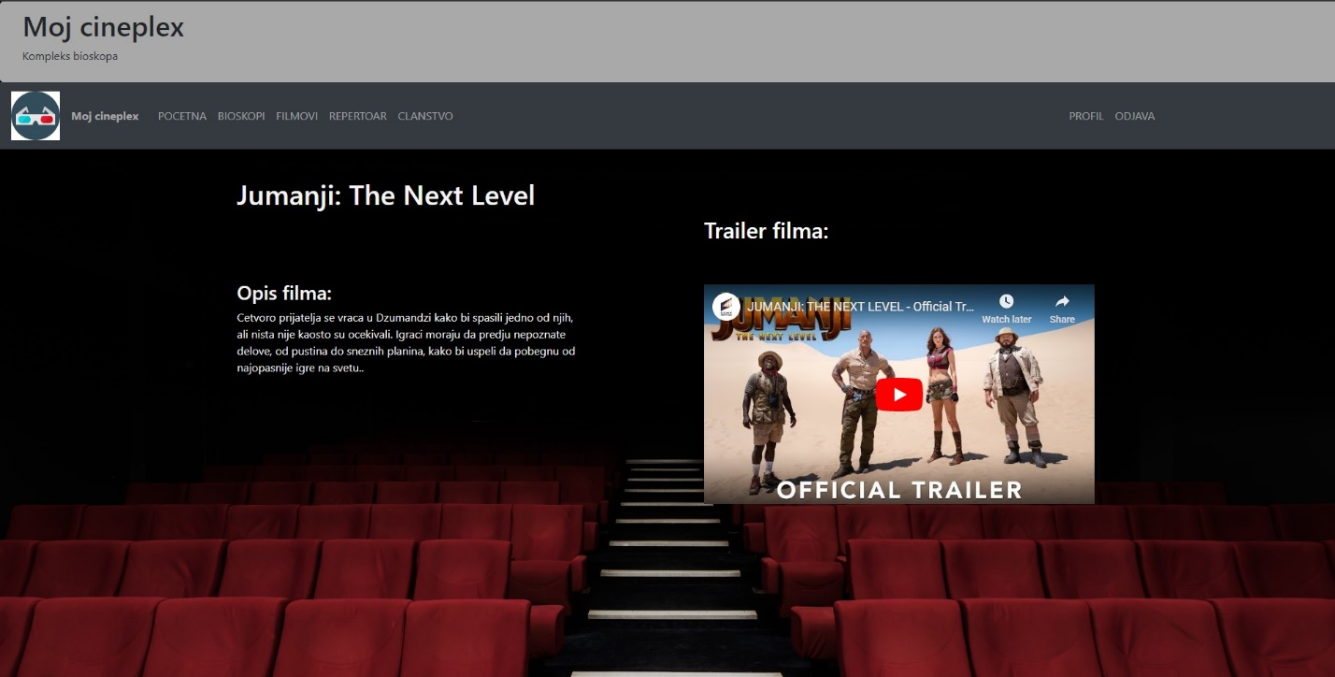

8.7. Prikaz repertoara

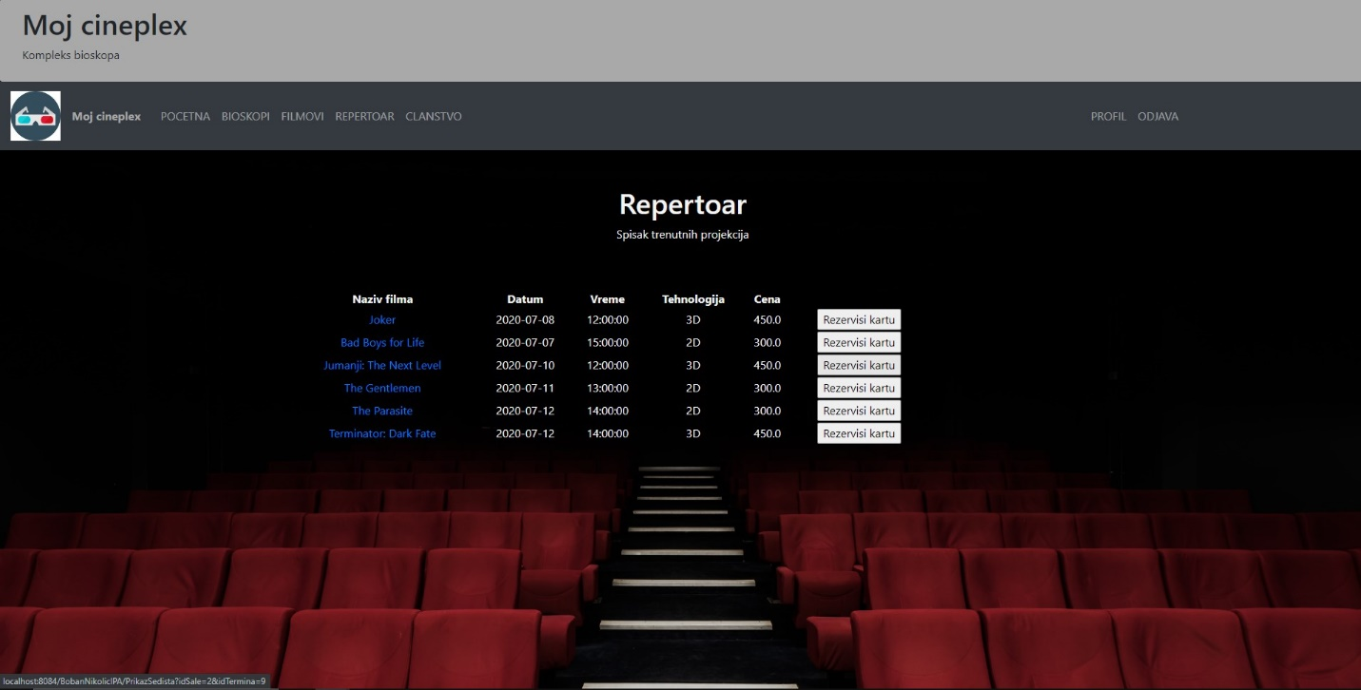

8.7. Odabir sedišta

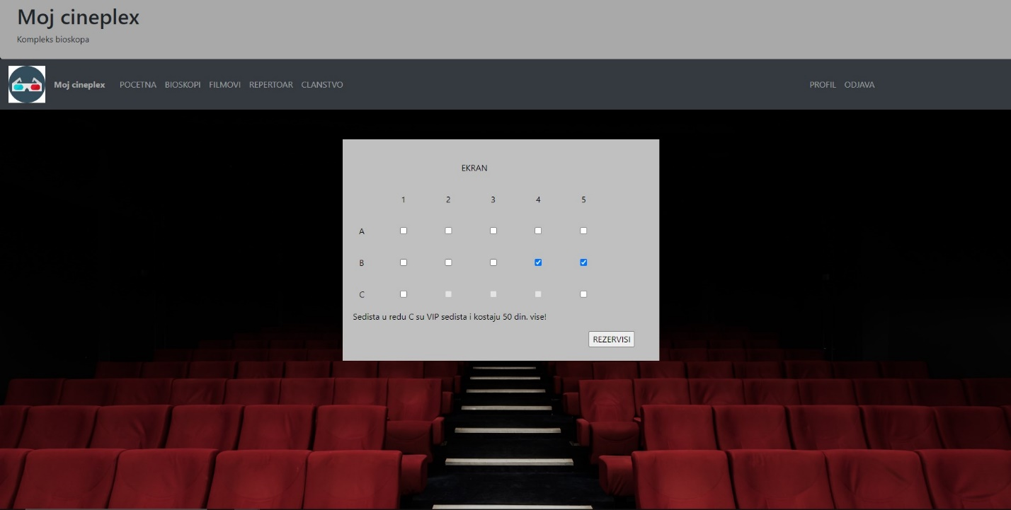

8.8. Klubovi

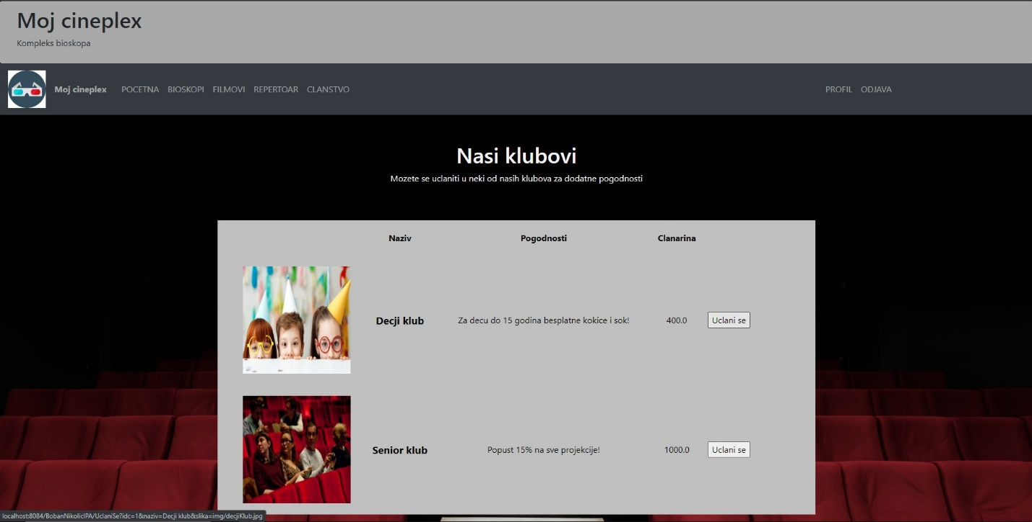

8.9. Izmena profila

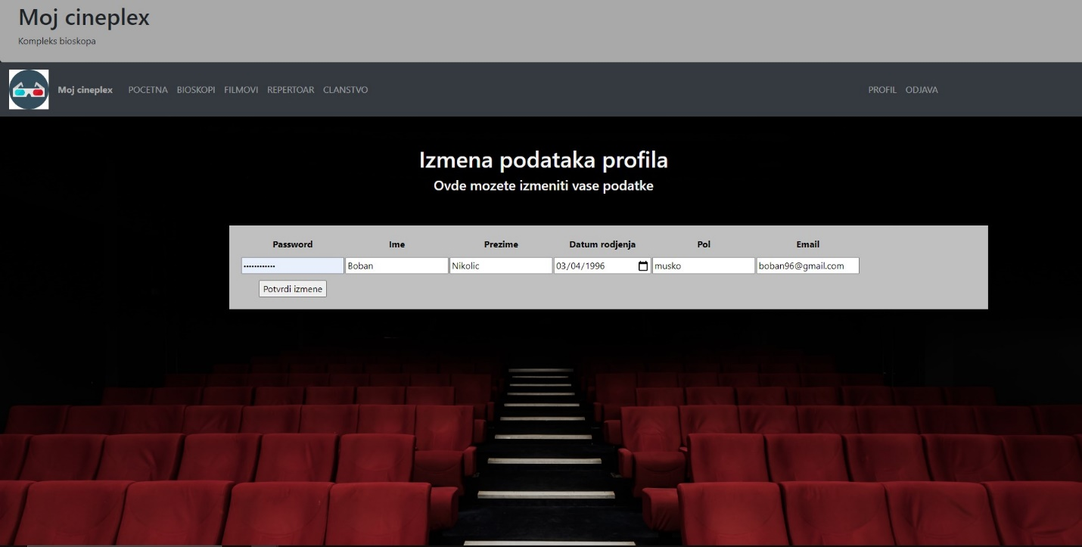

9. Screenshotovi administratora

9.1. Admin stranica

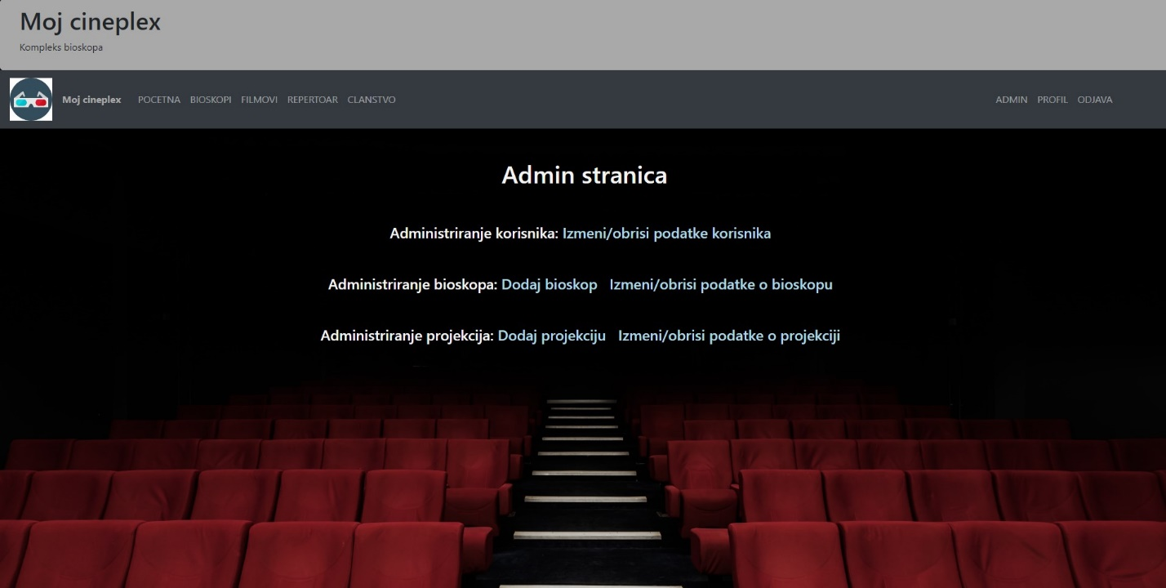

9.2. Administriranje korisnika

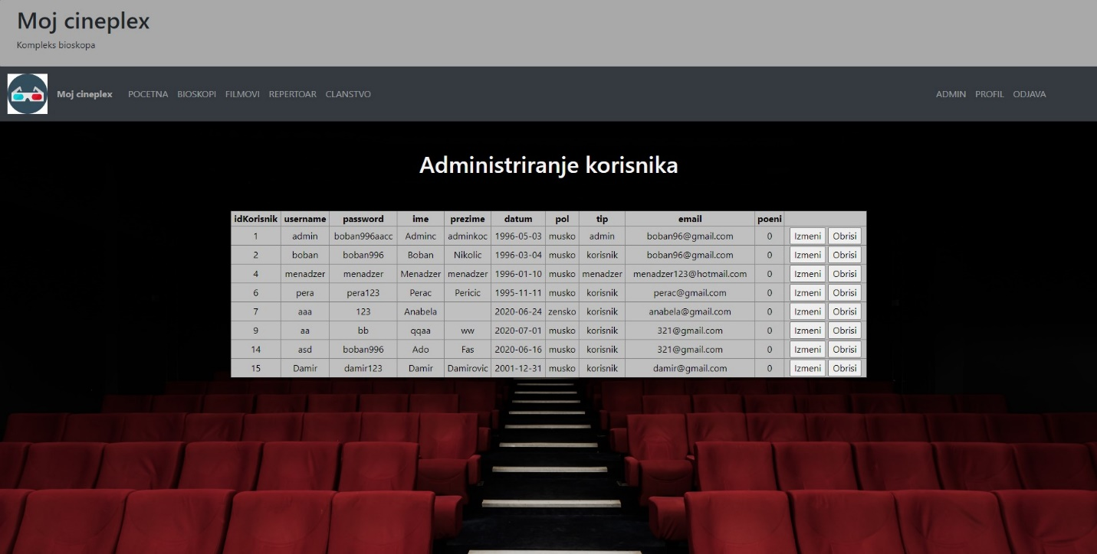

9.3. Administriranje bioskopa

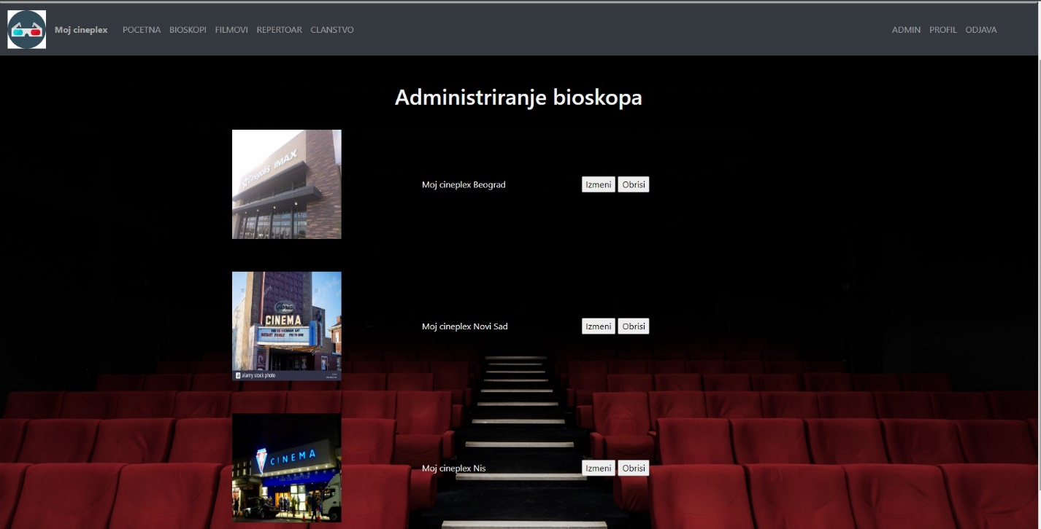

9.4. Dodavanje bioskopa

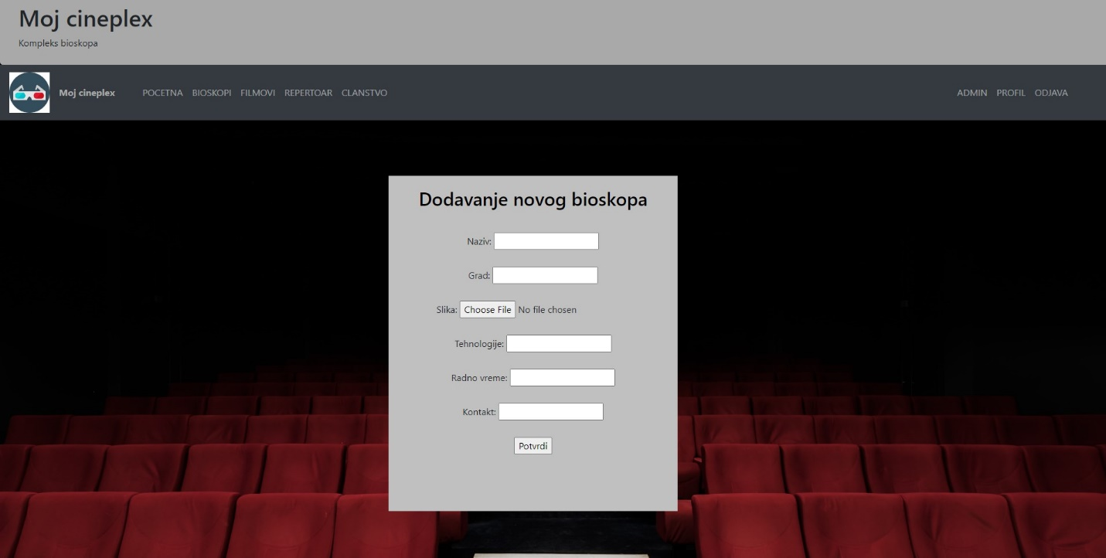

9.5. Administriranje projekcija

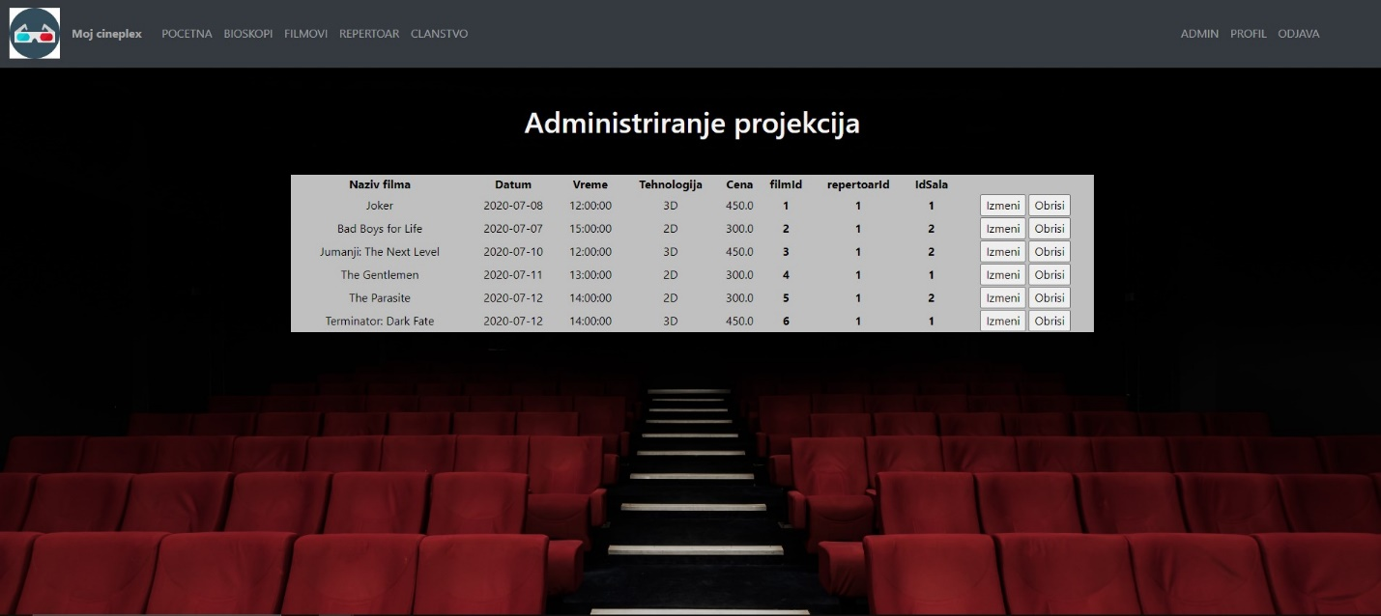

9.6. Izmena projekcije

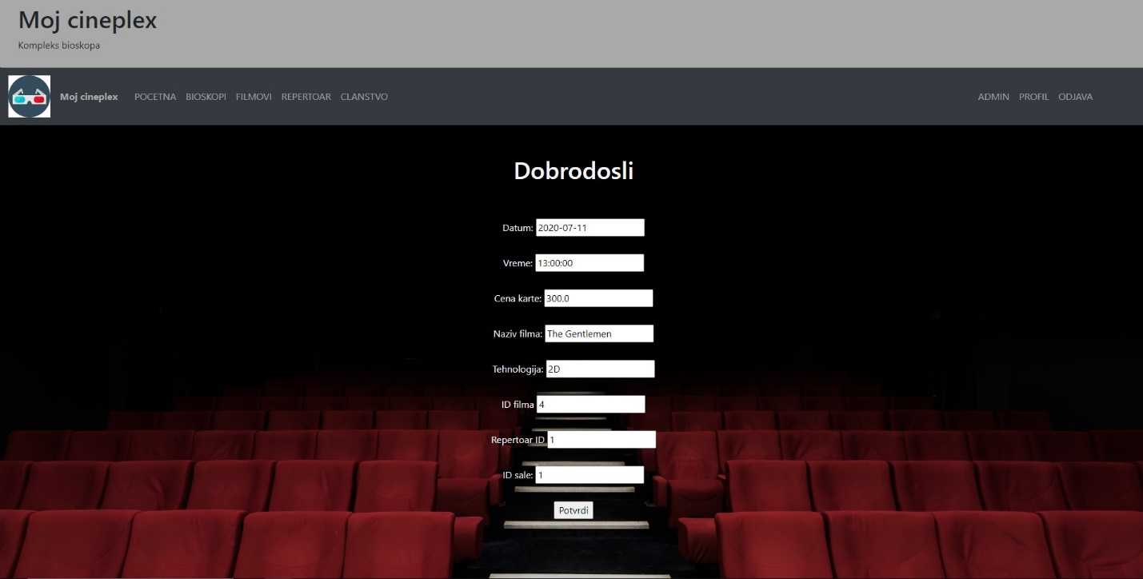

10. Screenshotovi menadžera

10.1. Menadžer stranica

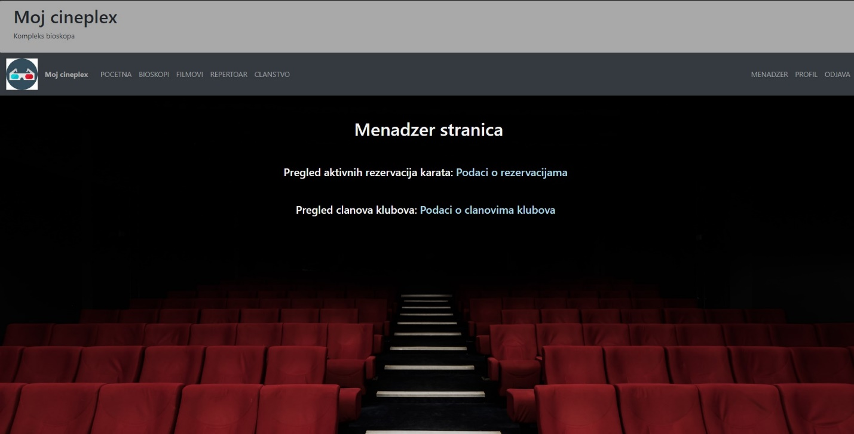

10.2. Pregled aktivnih rezervacija

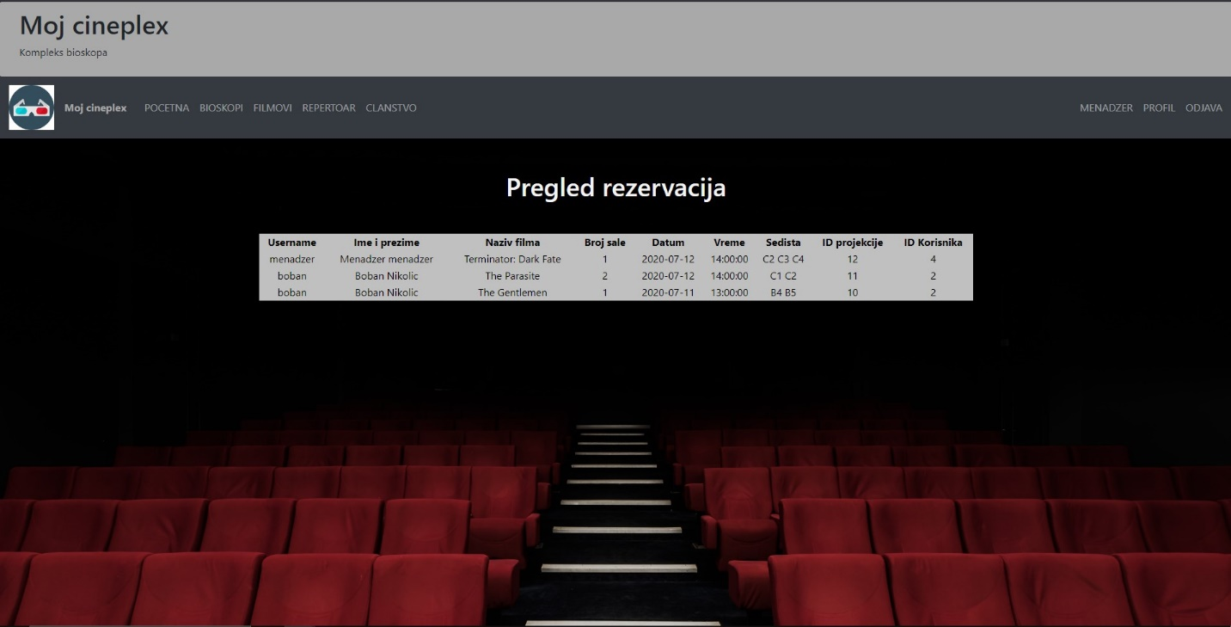

10.3. Pregled članova klubova

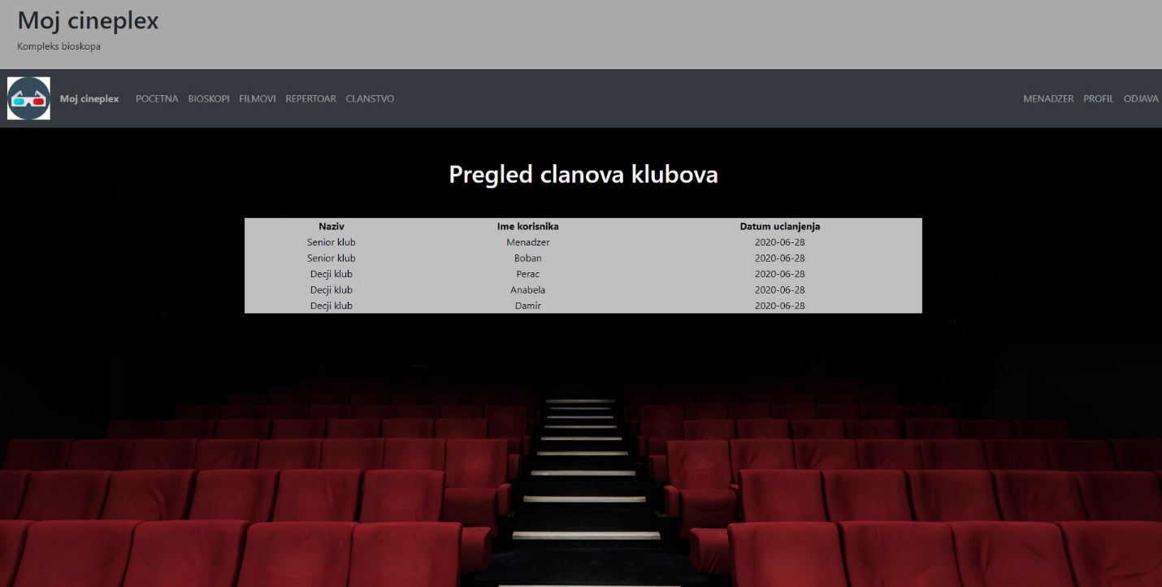

11. Zaključak

Web aplikacija je namenjena kao podrška za vođenje poslovanja lanca bioskopa.
Korišćene tehnologije su Java Servlet, JSP, JavaBean. Korišćen je MySQL za kreiranje baze, tabela i dijagrama baze podataka.
Razvojno okruženje u kome je projekat rađen je NetBeans IDE.
Korišćen je Bootstrap v4.5 za bržu izradu navigacionog menija i još nekih detalja vezanih za izgled stranica.
Bilo bi korisno napraviti web aplikaciju na ovu temu uz neki framework na pr. Spring Boot.
Bilo bi potrebno ubaciti neke dodatne funkcionalnosti, poboljšati neke tabele i veze unutar baze podataka, poboljšati i urediti izvorni kod, dodatno povećati sigurnost cele aplikacije itd.

12. Literatura

- Jevremović, S. (2016). Java programiranje web aplikacija, udžbenik. Beograd: ITS.
- Jevremović, S. (n.d.). Internet programski alati, predavanja u ppt formi.
- Bootstrap v4.5 https://getbootstrap.com/docs/4.5/getting-started/introduction/

